电商活动定制系统

登录注册、活动管理模块

摘 要

随着互联网技术的不断发展，传统零售业的企业都逐渐转型成互联网企业。网上商城已成为人们的主要购物途径。商城往往使用促销手段来提升其营业额。每次有新的需求，产品人员都要与技术人员进行完全的沟通，而且对于这些需求大部分都是重复的。对于技术人员和产品人员都浪费了很多时间。活动定制系统解决了产品人员对技术不了解，每次有需求都要花很多时间与技术人员沟通一问题。系统将常见的优惠券活动和转盘抽奖活动的开发流程工具化。使得产品人员经过简单的培训就可以熟练地操作系统，完成需求。该系统大大提升了企业员工的工作效率，同时也降低了企业的人力成本。本系统设计采用面向对象程序语言设计方法。遵循软件工程的开发流程。经过需求分析、概要设计、详细设计、编码、测试、部署上线各个阶段。本文从需求出发记录了整个系统的设计开发流程。

关键字：电商 促销活动 活动定制 产品

Customization System for E-commerce Activities

Login Registration and Activity Management Module

**ABSTRACT**

With the continuous development of Internet technology, traditional retail enterprises have gradually transformed into Internet enterprises. Online shopping malls have become the main way of shopping. Malls often use promotional methods to increase their turnover. Every time there are new requirements, the product personnel should communicate with the technical personnel completely, and most of these requirements are repetitive. It wastes a lot of time for technicians and product personnel. The activity customization system solves the problem that the product personnel do not understand the technology and spend a lot of time communicating with the technical personnel whenever there is a need. The system tools the development process of common coupon activities and turntable lottery activities. So that product personnel can be skilled in operating system after simple training to meet the requirements. The system greatly improves the work efficiency of employees, but also reduces the cost of human resources. Object-oriented programming language is used in the design of this system. Follow the development process of software engineering. After requirements analysis, outline design, detailed design, coding, testing, deployment on-line stages. This paper records the design and development process of the whole system from the requirement.

**Key Words:** OnlineRetailers Sales Promotion Activity Customization Product

目 录

第一章 绪论 6

1.1编写目的 6

1.2背景 6

1.3系统开发的意义 6

1.4可行性分析 6

1.4.1经济可行性 7

1.4.2技术可行性 7

1.4.3社会可行性 7

1.5项目目标 7

1.6项目适用范围 7

1.7涉众 7

第二章、需求分析 8

2.1功能模块划分 8

2.1.1登录注册模块 8

2.1.2优惠券活动后台管理模块 8

2.1.3转盘活动后台管理系统 9

2.1.4活动统计 9

2.1.5活动日志 9

2.1.6优惠券活动前台模块 9

2.1.7转盘活动前台模块 9

2.2功能模块详解 9

2.2.1登录注册模块 9

2.2.2优惠券活动后台模块 10

2.2.3转盘活动后台模块 10

2.2.4活动统计模块 11

2.2.5活动日志模块 11

2.2.6优惠券活动前台模块 11

2.2.7转盘活动前台模块 11

2.3活动定制系统数据流图 12

2.3.1顶层数据流图 12

2.3.2一层数据流图 12

第三章、概要设计 13

3.1活动定制系统模块划分 13

3.1.1后台管理员登录注册模块 14

3.1.2优惠券活动模块 17

3.1.3转盘活动模块 20

3.1.4活动统计模块 26

3.1.5活动日志模块 27

3.1.6优惠券活动前台模块 27

3.1.7转盘活动前台模块 28

3.2数据库设计 29

3.2.1数据字典 29

3.2.2类图设计 31

3.2.3数据表 33

第四章 详细设计 35

4.1概述 35

4.2登录功能 35

4.3注册功能设计 36

4.3.1注册功能设计 36

4.3.2注册功能时序图 37

4.4添加转盘活动功能 37

4.4.1添加转盘活动功能设计 37

4.4.2添加转盘活动功能时序图 38

4.5添加转盘奖项功能 38

4.5.1添加转盘奖项功能设计 38

4.5.2添加转盘奖项功能时序图 39

4.6添加优惠券活动功能 39

4.6.1添加优惠券活动功能设计 39

4.6.2添加优惠券活动时序图 40

4.7查看日志功能 40

4.7.1查看日志功能设计 40

4.7.2查看日志功能时序图 41

4.8查看转盘活动参与情况功能 41

4.8.1查看转盘活动参与情况功能设计 41

4.8.2查看转盘活动参与情况功能时序图 42

第六章 编码及实现 43

6.1系统概述 43

6.2项目结构 43

6.3系统实现 45

6.3.1登录注册模块 45

6.3.2优惠券活动模块 48

6.3.3转盘活动模块 50

6.3.4活动统计模块 54

6.3.5优惠券前台模块 54

6.3.6转盘前台模块 55

第七章 测试 56

6.1测试概述 56

6.2优惠券活动模块 56

6.2.1优惠券模块测试用例 56

6.2.2优惠券模块测试结果 57

6.3登录注册模块 59

6.3.1登录注册模块测试用例 59

6.3.2登录注册模块测试结果 59

6.4测试总结 63

第七章 总结 64

致 谢 66

# 第一章 绪论

## 1.1 开发背景

随着电商的发展，在大型电商公司都会采用促销活动的形式来提升营业额。这些活动的策划到上线都需要程序员单独编写代码才能实现。在整个过程中有很多重复性的工作。互联网产品迭代很快，即使是很多技术人员加班加点也不能完全完成所有的业务需求。所以减掉一些不必要的重复性的任务就显示十分重要。对于产品人员来说，频繁的与开发人员沟通，极大地浪费了工作时间，工作效率低下，有时甚至无法完成工作任务。所以本课题在节约电商企业人力成本和提升员工工作效率方便表现得尤为突出。

## 1.2 国内外发展趋势

在如今的互联网时代，电商事业无处不在，无论是在国内还是在国外，电商事业在近几年都得到了迅猛的发展。当然作为电商事业发展驱动的促销手段，优惠券活动和转盘抽奖活动也都得到了发展。对应的定制系统也得到了发展。

在国外，大多企业已经研发出用于电商平台优惠券活动和转盘抽奖活动的信息处理方法。通过控制参数，向特定用户展示活动界面文件。通过对活动参数配置快速生成相应活动界面文件。同时也避免了人工审核环节，缩短了活动的准备时间。

在国内，该类系统被广泛使用于电商企业。因为其生成的活动趣味性强，用户参与度高。最重要的是系统可快速迭代更新促销活动。所以各大电商企业都已经研发出自己的电商促销活动定制系统并投入使用。

## 1.3 设计方法

本课题使用UML设计方法。从需求分析开始，根据具体业务建立业务流程。设计类图描述系统结构。使用用例图分析用户具体需求，使用时序图分析详细业务流程。通过状态图分析系统中节点的生命周期。使用类图分析系统实体及实体之间的关系，设计出我们需要的数据库。最后我们使用JAVA语言来进行功能的实现，完善功能，进行测试。

## 1.4 系统开发的意义

当今社会，互联网空间的发展，给人们带来了各方各面的极大便利，几乎所有的重复的工作都可以通过互联网软件来解决，从而提高效率，节省公司的人力成本。在一家电商公司，每次销售部门想要发布一个活动都需要和技术开发人员沟通，再由开发人员进行开发、测试。十分的耗时耗力，时间和人力成本都十分的高，而且有很多工作对于技术人员来说都是重复的。活动定制系统旨在解放技术人员的部分生产力，使得促销活动可配置化，即使是普通的对于技术不是很了解的销售人员也能通过简单的配置，生成符合自己需求的活动（活动界面，活动规则等）大大提高的生产效率，降低了公司的成本。

## 1.6 项目目标

我们希望通过本系统来达到以下目的：

1. 解放程序开发人员大部分生产力，让重复繁琐的任务变得可以随便配置。
2. 为企业节省人力成本，提升盈利。
3. 系统稳定可靠，能够基本保证一般电商活动的定制生成。

# 第二章 需求分析

## 2.1 可行性分析

可行性分析是在系统调查的基础上，针对新系统的开发是否具备必要性和可能性，对新系统的开发从技术、经济、社会的方面进行分析和研究，以避免投资失误，保证新系统的开发成功。可行性研究的目的就是用最小的代价在尽可能短的时间内确定问题是否能够解决。

### 2.1.1 经济可行性

主要是对项目的经济效益进行评估，本项目非营利性项目。将相同的工作抽象出来，使其工具化。系统的功能相对来说比较简单，开发成本不高，所以具有经济可行性。

### 2.1.2 技术可行性

技术上的可行性分析主要分析技术条件能否顺利完成开发工作硬、软件能否满足开发者的需要等。软件方面，开发人员参与过真实项目的研发，具有可靠地研发能力，加上指导教师的指导，完全可以实现本系统的功能。硬件方面，科技飞速发展的今天，硬件更新的速度越来越快，容量越来越大，可靠性越来越高，价格越来越低，其硬件平台能满足此系统的需要。所以本系统具有技术可行性。

### 2.1.3 社会可行性

1、法律方面：本系统旨在对促销活动的定制工具话，信息单纯，不涉及政治反动，不存在盈利和商业诈骗，没有侵犯专利权，没有侵犯版权，因此具有法律可行性。

2、用户使用可行性：本系统是一个定制化的工具，不了解技术的人员经过简单的培训就能熟练地使用本系统完成各项业务。故本系统具有用户可使用性。

## 2.1 功能模块划分

活动定制系统总体功能模块划分如图2.1所示：



图2.1总体功能模块划分

### 2.1.1登录注册模块

登录注册模块主要包括管理员登录、邮箱注册、有限找回密码等功能。

### 2.1.2优惠券活动后台管理模块

优惠券后台管理模块主要包括添加优惠券活动信息、修改优惠券活动信息，查看优惠券活动列表。删除优惠券活动信息等功能、生成活动界面二维码供外部访问等功能。

### 2.1.3转盘活动后台管理模块

转盘活动后台管理模块包括转盘活动添加、抓盘活动修改、配置转盘格子信息、查看转盘活动的参与人数、查看准盘活动的奖项设置、生成活动二维码供外部访问等功能。

### 2.1.4活动统计

活动统计模块主要是对转盘活动和优惠券活动的信息统计、根据客户参与情况和活动发布情况生成数据对应的数据表视图。

### 2.1.5活动日志

活动日志模块主要是记录整个平台的活动发布情况，发布记录供后台管理人员使用。

### 2.1.6优惠券活动前台模块

用户根据后台系统生成的对应的二维码访问到活动界面，参与活动。输入手机号领取优惠券。

### 2.1.7转盘活动前台模块

用户根据后台系统生成的活动对应的二维码访问到转盘活动界面，消耗积分，或者达到参与活动的条件可以启动准盘进行抽奖。

## 2.2功能模块详解

### 2.2.1登录注册模块

登录注册模块功能划分如图2.1所示



图2.2登录注册功能划分

### 2.2.2优惠券活动后台模块

优惠券活动后台模块功能划分如图2.3所示：



图2.3优惠券活动后台模块功能划分

本模块主要包括添加优惠券活动信息、验证优惠券码、查看优惠券活动列表、删除优惠券活动、修改优惠券活动信息、生成优惠券活动链接的二维码等功能。

### 2.2.3转盘活动后台模块

转盘活动后台模块功能划分如图2.4所示：



图2.4转盘活动后台模块功能划分

转盘活动后台模块包括添加转盘信息（参与条件、主题、图片链接、描述等信息）、添加转盘奖项设置（设置奖项对应的中奖概率和奖项类型）、查看活动信息、查看奖项设置、生成活动对应的界面链接的二维码。

### 2.2.4活动统计模块

本模块主要是对活动参与情况和活动发布情况进行数据统计，生成数据表示图（柱状图、折线图、饼状图）等。

### 2.2.5活动日志模块

后台管理人员操作系统会产生操作日志，通过查看日志可以知道最近的后台人员发行的活动。

### 2.2.6优惠券活动前台模块

本模块主要是用户通过扫描后台系统生成的活动的二维码来访问优惠券活动界面，输入大手机号可以领取优惠券。

### 2.2.7转盘活动前台模块

本模块主要是用户通过扫描后台系统生成的活动的二维码来访问优惠券活动界面，根据当前用户的登录信息，进行抽奖资格计算，符合条件可以参与抽奖。

## 2.3活动定制系统数据流图

### 2.3.1顶层数据流图

顶层数据流图主要是对系统各个模块之间的数据流描述，本系统最顶端业务是后台管理员通过操作后台系统，配置活动产生活动对象。前台顾客参与活动访问活动对象。

系统顶层数据流图如图2.5所示



图2.5顶层数据流图

### 2.3.2一层数据流图

本系统主要包括优惠券后台模块、转盘后台模块、活动日志模块、优惠券前台模块、转盘前台模块。六大模块根据顶层数据流图设计出一层数据流图如图2.6所示



图2.6一层数据流图

# 第三章 概要设计

## 3.1 活动定制系统模块划分

活动定制系统主要有优惠券活动后台模块，优惠券活动的列表查询、新增、修改、生成活动链接二维码等功能；转盘活动后台模块，添加转盘活动、修改、删除转盘活动、添加转盘奖项并设置奖项中奖率、查看奖项设置；活动统计模块，统计当前活动参与人数并使用图表工具显示出来；活动日志模块，记录后台系统操作日志；优惠券活动前台模块、转盘活动前台模块分别对应用户参与活动功能。系统总体用例如图3.1所示

 图3.1 系统总用例

### 3.1.1后台管理员登录注册模块

管理员登录注册总体模块包括登录功能、注册功能、找回密码功能，模块用例图。模块总体用例图如图3.2所示



图3.2登录注册模块总体用例图

#### 3.1.1.1管理员登录用例

未登录无法访问本系统，系统会自动重定向到登录界面。输入正确的账号和密码可以完成登录。

登录功能用例图如图3.3所示



图3.3登录功能用例图

后台管理员登录用例描述如表3.1所示

表3.1后台管理员登录用例描述

|  |  |
| --- | --- |
| 用例编号 | 001. |
| 用例名称 | 发起活动 |
| 参与者 | 普通会员用户 |
| 前置条件 | 已经使用普通用户正常登录并点击发起活动 |
| 后置条件 | 活动管理中显示发起的活动 |
| 用例概述 | 普通会员使用系统发起一个活动 |
| 基本时间流 | 1.普通会员在个人信息主页面点击发起活动。  2.系统显示发起活动界面。  3.普通会员填写发起活动标题、活动时间、活动内容、默认勾选活动类型，点击提交。  4.系统跳转到个人主页的所有活动列表。 |
| 备选时间流 | 某一项没有填写，点击提交按钮显示，未填写项目。 |

#### 3.1.1.2管理员注册用例

管理员可以通过访问后台注册界面，输入邮箱获取自己的验证码（30分钟有效），注册本后台系统。

管理员注册功能用例图如图3.4所示



图3.4 管理员注册功能用例图

管理员注册功能用例说明如表3.2

表3.2管理员注册功能用例说明

|  |  |
| --- | --- |
| 用例编号 | 002 |
| 用例名称 | 管理员注册 |
| 参与者 | 管理员 |
| 前置条件 | 公司内部人员使用邮箱注册后台系统 |
| 后置条件 | 注册成功跳转到主界面，发送注册成功邮件 |
| 用例概述 | 管理员使用邮箱获取注册验证码注册本系统 |
| 基本时间流 | 1.管理员访问注册界面  2.输入邮箱并点击获取验证码按钮  3.点击提交。  4.系统跳转到主页面，并向注册人员发送注册成功邮件 |
| 备选时间流 | 邮箱已被注册，验证码收不到 |

#### 3.1.1.3管理员找回密码

管理员可以通过注册时的邮箱来实现找回自己的密码。

管理员找回密码用例图如图3.5所示



图3.5管理员找回密码用例图

管理员找回密码用例说明如表3.3所示

表3.3管理员找回密码用例说明

|  |  |
| --- | --- |
| 用例编号 | 003 |
| 用例名称 | 管理员注册 |
| 参与者 | 管理员 |
| 前置条件 | 公司内部人员使用邮箱注册后台系统 |
| 后置条件 | 注册成功跳转到主界面，发送注册成功邮件 |
| 用例概述 | 管理员使用邮箱获取注册验证码注册本系统 |
| 基本时间流 | 1.管理员访问注册界面  2.输入邮箱并点击获取验证码按钮  3.点击提交。  4.系统跳转到主页面，并向注册人员发送注册成功邮件 |
| 备选时间流 | 邮箱已被注册，验证码收不到 |

### 3.1.2优惠券活动模块

此模块主要是对优惠券活动的维护，包括添加优惠券活动、优惠券活动信息分页展示、修改优惠券活动，生成下载活动链接二维码等功能。优惠券活动模块总体用例图如图3.6所示。



图3.6优惠券活动模块总体用例图

#### 3.1.2.1添加优惠券活动用例

后台操作人员可以在优惠券活动模块点击添加按钮，输入主题、活动起始时间、分享链接、领取按钮链接、背景链接、活动背景颜色、优惠券号、数量、金额优惠券有效期等。根据后台数据库会验证当前券号有效性。

添加优惠券活动用例图如图3.7所示

图3.7添加优惠券活动用例图

添加优惠券活动用例说明如表3.4

表3.4添加优惠券活动用例说明

|  |  |
| --- | --- |
| 用例编号 | 004 |
| 用例名称 | 添加优惠券活动 |
| 参与者 | 管理员 |
| 前置条件 | 系统正常运行、用户处于登录状态 |
| 后置条件 | 列表页显示新添加的优惠券活动信息 |
| 用例概述 | 管理员添加新的优惠券活动 |
| 基本时间流 | 1.管理员点击优惠券活动  2.点击添加按钮，弹出模态框  3.输入必要信息，点击提交  4.添加成功，在列表显示新添加的优惠券活动信息 |
| 备选时间流 | 优惠券号不合法，系统提示优惠券号不合法 |

#### 3.1.2.2查看优惠券分页列表用例

用户用户点急优惠券活动，页面展示所有优惠券活动主要信息，包括活动编号、活动主题、发圈总数、剩余券总数参与人数、开始时间等信息。查看优惠券分页列表用例图如图3.8所示



图3.8查看优惠券分页列表用例图

查看优惠券分页列表用例说明如表

表3.5查看优惠券分页列表用例说明

|  |  |
| --- | --- |
| 用例编号 | 005 |
| 用例名称 | 查看优惠券分页列表 |
| 参与者 | 管理员 |
| 前置条件 | 系 统正常运行、用户处于登录状态 |
| 后置条件 | 展示所有优惠券活动 |
| 用例概述 | 管理员查看优惠券分页列表 |
| 基本时间流 | 1.管理员点击优惠券活动  2.列表显示当前所有的优惠券活动信息  3.可分页查询 |
| 备选时间流 | 接口异常 |

#### 3.1.2.3修改优惠券用例

修改优惠券活动，用户点击修改按钮，可以显示当前活动详情信息，可以修改活动主题、起止时间、分享链接等信息。修改优惠券活动用例图如图3.9所示



图3.9修改优惠券用例图

修改优惠券活动用例描述如表3.6

表3.6修改优惠券活动用例描述

|  |  |
| --- | --- |
| 用例编号 | 006 |
| 用例名称 | 修改优惠券活动 |
| 参与者 | 管理员 |
| 前置条件 | 系统正常运行、用户处于登录状态 |
| 后置条件 | 点击修改按钮 |
| 用例概述 | 管理员修改优惠券活动 |
| 基本时间流 | 1.管理员点击修改按钮，弹出模态框显示当前活动详情  2.修改信息，点击提交  3.修改成功 |
| 备选时间流 | 结束时间早于开始时间 |

2.1.2.4优惠券活动活动链接二维码生成下载用例

用户点击工具栏的下载图标，显示当前活动链接二维码，再点击下载按钮，可以下载当前二维码的png图片。二维码生成下载用例图如图3.10所示



图3.10二维码生成下载用例图

查看和下载优惠券活动链接二维码用例描述如表3.7

表3.7看和下载优惠券活动链接二维码用例描述

|  |  |
| --- | --- |
| 用例编号 | 007 |
| 用例名称 | 修改优惠券活动 |
| 参与者 | 管理员 |
| 前置条件 | 系统正常运行、用户处于登录状态 |
| 后置条件 | 正常查看二维码，可下载 |
| 用例概述 | 管理员查看活动链接二维码并下载 |
| 基本时间流 | 1.管理员点击下载图标，弹出模态框显示当前活动链接二维码  2.点击模态框的下载按钮  3.下载一个图png图片文件 |
| 备选时间流 | 系统接口异常 |

### 3.1.3转盘活动模块

转盘活动模块，管理员通过该模块可以对转盘活动实现完全配置，主要功能有添加转盘活动、列表分页查看转盘活动、修改转盘活动、添加转盘奖项、删除转盘奖项、查看转盘奖项设置、查看转盘活动参与情况、查看和下载转盘活动二维码。转盘活动模块总体用例图如图3.11所示



图3.11转盘活动模块总体用例图

#### 3.1.3.1添加转盘活动用例

管理员在转盘活动页面点击添加按钮，弹出添加页面，点击条件图标可以添加转盘参与条件，最后填写完整的活动信息，点击添加可以添加新的转盘活动。添加转盘活动功能用例图如图3.12所示



图3.12添加转盘活动功能用例图

管理员添加转盘活动用例描述如表3.8

表3.8管理员添加转盘活动用例描述

|  |  |
| --- | --- |
| 用例编号 | 008 |
| 用例名称 | 添加转盘活动 |
| 参与者 | 管理员 |
| 前置条件 | 系统正常运行、用户处于登录状态 |
| 后置条件 | 列表显示新添加的转盘活动信息 |
| 用例概述 | 管理员添加转盘活动 |
| 基本时间流 | 1.管理员点击添加按钮，弹出添加界面  2.输入转盘条件等必要信息  3.点击提交  4.添加成功 |
| 备选时间流 | 接口异常 |

#### 3.1.3.2转盘活动列表分页用例

管理员在转盘活动界面可以分页查看当前转盘活动的信息列表。列表展示活动编号、活动主题、参与人数开始时间、结束时间。功能用例图如图3.13所示



图3.13查看当前转盘活动的信息列表用例图

管理员查看转盘活动列表用例描述如表3.9

表3.9管理员查看转盘活动列表用例描述

|  |  |
| --- | --- |
| 用例编号 | 009 |
| 用例名称 | 管理员查看转盘活动 |
| 参与者 | 管理员 |
| 前置条件 | 系统正常运行、用户处于登录状态 |
| 后置条件 | 列表显示新添加的转盘活动信息 |
| 用例概述 | 管理员查看转盘活动列表 |
| 基本时间流 | 1.管理员点击添加按钮，弹出添加界面  2.输入转盘条件等必要信息  3.点击提交  4.添加成功 |
| 备选时间流 | 接口异常 |

#### 3.1.3.3查看转盘奖项设置用例

用户点击活动转盘活动列表的活动主题可以弹出转盘奖项展示页面，页面列表展示奖品序号、奖项、面额、发行总数、概率权重、日最大领取次数山信息。该功能用例图如图3.14所示



图3.14查看转盘奖项设置用例图

查看转盘奖项设置用例描述如表3.10

表3.10查看转盘奖项设置用例描述

|  |  |
| --- | --- |
| 用例编号 | 010 |
| 用例名称 | 查看转盘奖项设置 |
| 参与者 | 管理员 |
| 前置条件 | 系统正常运行、用户处于登录状态 |
| 后置条件 | 正常显示转盘奖项页面 |
| 用例概述 | 管理员查看奖项设置 |
| 基本时间流 | 1.管理员点击添加按钮，弹出添加界面  2.输入转盘条件等必要信息  3.点击提交  4.添加成功 |
| 备选时间流 | 接口异常 |

#### 3.1.3.4修改转盘活动

管理员点击修改图标弹出修改界面，修改界面可以查看当前转盘活动详情，修改当前数据点击提交按钮可以修改转盘活动信息。功能用例图如图3.15所示



图3.15修改转盘活动功能用例图

修改转盘活动用例描述如表3.11所示

表3.11修改转盘活动用例描述

|  |  |
| --- | --- |
| 用例编号 | 011 |
| 用例名称 | 修改转盘活动 |
| 参与者 | 管理员 |
| 前置条件 | 系统正常运行、用户处于登录状态 |
| 后置条件 | 修改页面展示活动详情 |
| 用例概述 | 管理员修改转盘活动 |
| 基本时间流 | 1.管理员点击修改图标  2.弹出修改页面展示当前活动详情。  3.修改信息，点击修改  4.修改成功 |
| 备选时间流 | 活动结束时间不小于开始时间 |

#### 3.1.3.5添加转盘奖项

管理员可以点击添加奖项图标，弹出添加页面，填写信息点击添加，成功添加奖项。奖项可选类型为优惠券、积分、实物、谢谢参与。功能用例图如图3.16所示



图3.16添加转盘奖项用例图

添加奖项用例描述与如表3.12

表3.12添加转盘奖项用例描述

|  |  |
| --- | --- |
| 用例编号 | 012 |
| 用例名称 | 添加转盘奖项 |
| 参与者 | 管理员 |
| 前置条件 | 系统正常运行、用户处于登录状态 |
| 后置条件 | 查看奖项设置可以看到新添加的奖项 |
| 用例概述 | 管理员添加奖项 |
| 基本时间流 | 1.管理员点击修改图标  2.弹出修改页面展示当前活动详情  3.修改信息，点击修改  4.修改成功 |
| 备选时间流 | 活动结束时间不小于开始时间 |

#### 3.1.3.6查看转盘活动参与情况

管理员点击参与人数列的人数可以弹出参与情况页面，页面列表显示当前活动的参与情况，包括奖品类型、数量、用户ID用户卡号、领取时间信息。查看转盘活动参与情况用例图如图3.17



图3.17查看转盘活动参与情况用例图

查看转盘活动参与情况用例描述如表3.13

表3.13查看转盘活动参与情况用例描述

|  |  |
| --- | --- |
| 用例编号 | 013 |
| 用例名称 | 查看转盘活动参与情况 |
| 参与者 | 管理员 |
| 前置条件 | 系统正常运行、用户处于登录状态 |
| 后置条件 | 页面显示当前活动参与情况 |
| 用例概述 | 管理员查看当前转盘活动参与情况 |
| 基本时间流 | 1.管理员点击参与人数列人数  2.弹出页面列表显示当前活动参与情况 |
| 备选时间流 | 活动结束时间不小于开始时间 |

#### 3.1.3.7查看下载转盘活动链接二维码

管理员点击下载图标，可以查看当前活动链接的二维码，再次点击下载按钮可以下载当前二维码的png图片。管理员查看下载转盘活动链接二维码功能用例图如图3.18所示。



图3. 18查看下载转盘活动链接二维码功能用例图

查看下载转盘活动链接二维码用例描述如表3.14

表3.14查看下载转盘活动链接二维码用例描述

|  |  |
| --- | --- |
| 用例编号 | 014 |
| 用例名称 | 查看下载转盘活动链接二维码 |
| 参与者 | 管理员 |
| 前置条件 | 系统正常运行、用户处于登录状态 |
| 后置条件 | 弹出显示正确二维码，点及下载按钮可下载 |
| 用例概述 | 管理员查看下载转盘活动链接二维码 |
| 基本时间流 | 1.管理员点击下载图标弹出二维码。  2.点击下载按钮下载二维码的png图片 |
| 备选时间流 | 活动结束时间不小于开始时间 |

### 3.1.4活动统计模块

#### 3.1.4.1活动统计用例

在后台系统首页看到表示转盘活动参与情况的折线柱状图、饼图。反应了转盘活动在各个月份的参与人数和奖品中奖的概率比。活动统计用例图如图3.19所示



图3.19活动统计用例图

查看转盘活动统计用例描述如表3.15所示

表3.15查看转盘活动统计用例描述

|  |  |
| --- | --- |
| 用例编号 | 015 |
| 用例名称 | 查看转盘活动统计 |
| 参与者 | 管理员 |
| 前置条件 | 系统正常运行、用户处于登录状态 |
| 后置条件 | 正确显示转盘活动统计情况 |
| 用例概述 | 管理员查看转盘活动统计 |
| 基本时间流 | 1.管理员登录系统到首页  2.首页显示统计数据图形。 |
| 备选时间流 | 无 |

### 3.1.5活动日志模块

#### 3.1.5.1查看活动日志用例

管理员在后台的操作会被系统记录，显示在日志页面中。点击日志模块可查看系统的操作日志。查看活动日志用例图如图3.20所示



图3.20查看活动日志用例图

查看活动日志用例描述如表3.16所示

表3.16查看活动日志用例描述

|  |  |
| --- | --- |
| 用例编号 | 016 |
| 用例名称 | 查看活动日志 |
| 参与者 | 管理员 |
| 前置条件 | 系统正常运行、用户处于登录状态 |
| 后置条件 | 正确展示后台活动操作日志 |
| 用例概述 | 管理员查看后台操作日志 |
| 基本时间流 | 1.管理员点击操作日志模块  2.查看操作日志列表 |
| 备选时间流 | 无 |

### 3.1.6优惠券活动前台模块

#### 3.1.6.1用户参与优惠券活动用例

用户扫描后台系统生成的二维码，访问活动界面，输入手机号可以领取优惠券。功能用例图如图3.21所示



图3.21用户参与优惠券活动用例图

用户参与优惠券活动用例描述如表3.17

表3.17用户参与优惠券活动用例描述

|  |  |
| --- | --- |
| **用例编号** | 017 |
| **用例名称** | 参与优惠券活动 |
| **参与者** | 前台用户 |
| **前置条件** | 系统正常运行 |
| **后置条件** | 用户成功参与活动 |
| **用例概述** | 前台用户参与优惠券活动 |
| **基本时间流** | 1.前台用户扫描二维码，访问到优惠券活动界面  2.前台用户输入合法手机号，点击领取  3.系统提示领取成功 |
| **备选时间流** | 已参与活动，优惠券已经发放完毕 |

### 3.1.7转盘活动前台模块

#### 3.1.7.1用户参与转活动用例

前台用户扫描转盘活动链接的二维码可以访问到活动页面，已经登陆的用户可以点击转盘指针转动转盘活动抽奖。功能用例图如图3.22所示。



图3.22用户参与转活动用例图

用户参与转盘活动用例描述如表3.18

表3.18用户参与转盘活动用例描述

|  |  |
| --- | --- |
| **用例编号** | 017 |
| **用例名称** | 参与转盘活动 |
| **参与者** | 前台用户 |
| **前置条件** | 系统正常运行 |
| **后置条件** | 正常抽奖 |
| **用例概述** | 前天用户参与转盘抽奖活动 |
| **基本时间流** | 1.前台用户扫描二维码，访问到转盘活动界面  2.点击转盘，转动转盘  3.转盘停止系统提示获得的奖项。 |
| **备选时间流** | 用户未登录 |

## 3.2数据库设计

数据库设计是数据库建立及其系统应用的关键技术，是系统开发的核心技术，具体说，数据库设计是指对于一个给定的也无需求，构造数据模型，建立数据库及其应用系统，使之能够高效的存储数据，满足各种用户的应用需求。

### 3.2.1数据字典

1. 添加优惠券活动

数据流名：添加优惠券活动

数据来源：管理员输入

数据流向：优惠券活动表

数据内容：活动主键、活动主题、剩余数量、总工数量、背景图链接、分享链接、分享按钮链接、领取按钮链接、背景颜色、开始时间、结束时间、创建人外键、固定结束时间、持续天数、创建时间

数据描述：管理员输入优惠券活动信息，保存到优惠券活动表中

1. 修改优惠券活动

数据流名：修改优惠券活动

数据来源：管理员输入

数据流向：优惠券活动表

数据内容：活动主键、活动主题、剩余数量、总工数量、背景图链接、分享链接、分享按钮链接、领取按钮链接、背景颜色、开始时间、结束时间、创建人外键、固定结束时间、持续天数、创建时间

数据描述：管理员输入修改优惠券活动信息，保存到优惠券活动表中

1. 操作日志查看

数据流名：操作日志查看

数据来源：日志表

数据流向：管理员查看操作日志

数据内容：日志主键、创建人、操作类型、活动类型、操作时间

数据描述：管理员点击日志模块查看操作日志

1. 查看活动统计

数据流名：查看活动统计

数据来源：转盘活动记录表

数据流向：管理员查看转盘活动参与情况

数据内容：记录主键、用户外键、用户卡号、活动外键、奖项类型、优惠券号、积分数量、商品名称、奖项外键、领取时间

数据描述：管理员登录系统在首页查看活动统计图形

1. 添加转盘活动

数据流名：添加转盘活动

数据来源：管理员输入

数据流向：转盘活动表、条件表

数据内容：活动主键、活动主题、活动描述、分享链接、背景链接、背景图、转盘图、指针图、开始时间、结束时间、创建时间、创建人外键

数据描述：管理员点击添加按钮，在添加页面输入转盘活动信息，添加转盘活动。

1. 修改转盘活动

数据流名：修改转盘活动

数据来源：管理员输入

数据流向：转盘活动表、条件表

数据内容：活动主键、活动主题、活动描述、分享链接、背景链接、背景图、转盘图、指针图、开始时间、结束时间、创建时间、创建人外键

数据描述：管理员点击修改按钮，在修改页面输入转盘活动信息，修改转盘活动。

1. 添加转盘奖项

数据流名：添加转盘奖项

数据来源：管理员输入

数据流向：转盘奖项表

数据内容：奖项主键、奖项类型、优惠券号、面额、数量、总数、商品名、活动外键、截止时间、概率、最大次数、奖项序号、获奖提示语

数据描述：管理员点击添加奖项图标，在页面输入奖项信息添加转盘奖项。

1. 参加转盘活动

数据流名：参加转盘活动

数据来源：用户点击转盘

数据流向：转盘活动记录表

数据内容：记录主键、用户外键、用户卡号、活动外键、奖项类型、优惠券号、积分数量、商品名称、奖项外键、领取时间

数据描述：前台人员登录后点击转盘中心转动转盘。

1. 参加优惠券活动

数据流名：参加优惠券活动

数据来源：用户领取优惠券

数据流向：优惠券记录表

数据内容：记录主键、领取时间、券号、活动号、手机号

数据描述：用户参加优惠券活动，输入手机号领取优惠券。

### 3.2.2类图设计

根据上述用例分析可以总结出系统对应实习关系模式如下：

优惠券活动：（活动主键、活动主题、剩余数量、总数量、背景图链接、分享链接、分享按钮链接、领取按钮链接、背景颜色、开始时间、结束时间、创建人外键、固定结束时间、持续天数、创建时间）

日志：（日志主键、管理员外键、操作类型、活动类型、操作时间）

转盘活动：（活动主键、活动主题、活动描述、分享链接、背景链接、背景图、转盘图、指针图、开始时间、结束时间、创建时间、创建人外键）

管理员：（管理员主键、邮箱、用户名、密码、身份标识）

优惠券活动记录：（记录主键、领取时间、券号、活动号、手机号）

转盘活动记录：（记录主键、用户外键、用户卡号、活动外键、奖项类型、优惠券号、积分数量、商品名称、奖项外键、领取时间）

转盘奖项：（奖项主键、奖项类型、优惠券号、面额、数量、总数、商品名、活动外键、截止时间、概率、最大次数、奖项序号、获奖提示语）

根据关系模式及其相互关系，分别设计实体对应的类图。包括优惠券活动实体（couponactivity）、日志实体（log）、转盘活动实体（turntableactivity）、管理员实体（manager）、优惠券活动记录实体（couponrecord）、转盘活动记录实体（turntablerecord）、转盘奖项实体（tablecell）设计出类图如图3.30所示。



图3.23整体类图

在上述实体中，一位管理员可以产生多条日志，但是一条日志只能由一个管理员产生，所以管理员和日志属于一对多关系。一位管理员可以创建多个转盘活动或优惠券活动，但是一个活动只能由一位管理员创建，所以管理员和转盘活动、优惠券活动属于一对多关系。一个转盘活动可以添加多个转盘奖项，一个转盘奖项只能属于一个转盘活动，所以转盘活动和奖项之间的关系为一对多关系。一个活动可以对应多条记录，但是一条记录只能对应一个活动，所以转盘活动和转盘记录、优惠券活动和优惠券记录都属于一对多关系。

### 3.2.3数据表

优惠券活动数据表如表3.19所示

表3.19优惠券活动数据表

|  |  |  |  |
| --- | --- | --- | --- |
| 列名 | 类型 | 是否为空 | 主键 |
| activitykey | varchar(255) | YES |  |
| theme | varchar(255) | YES |  |
| count | int(11) | YES |  |
| total | int(11) | YES |  |
| backgroundurl | varchar(255) | YES |  |
| shareurl | varchar(255) | YES |  |
| sharebtnurl | varchar(255) | YES |  |
| receivebtnurl | varchar(255) | YES |  |
| backgroundcolor | varchar(255) | YES |  |
| begintime | datetime | YES |  |
| endtime | datetime | YES |  |
| managerkey | varchar(255) | YES |  |
| deadline | datetime | YES |  |
| duration | int(11) | YES |  |
| creationtime | timestamp | YES |  |

优惠券活动数据表如表3.19所示

2.

|  |  |  |  |
| --- | --- | --- | --- |
| 列名 | 类型 | 是否为空 | 主键 |
| recordkey | varchar(255) | YES |  |
| receivetime | datetime | YES |  |
| couponkey | varchar(255) | YES |  |
| activitykey | varchar(255) | YES |  |
| phone | varchar(255) | YES |  |

|  |  |  |  |
| --- | --- | --- | --- |
| 列名 | 类型 | 是否为空 | 主键 |
| logkey | varchar(255) | YES |  |
| managerkey | varchar(255) | YES |  |
| behaviour | varchar(255) | YES |  |
| time | timestamp | YES |  |
| activitytype | varchar(255) | YES |  |

|  |  |  |  |
| --- | --- | --- | --- |
| 列名 | 类型 | 是否为空 | 主键 |
| managerkey | varchar(255) | YES |  |
| email | varchar(255) | YES |  |
| managername | varchar(255) | YES |  |
| password | varchar(255) | YES |  |
| ticket | varchar(255) | YES |  |

|  |  |  |  |
| --- | --- | --- | --- |
| 列名 | 类型 | 是否为空 | 主键 |
| cellkey | varchar(255) | YES |  |
| celltype | varchar(255) | YES |  |
| couponkey | varchar(255) | YES |  |
| quota | int(11) | YES |  |
| count | int(11) | YES |  |
| total | int(11) | YES |  |
| duration | int(11) | YES |  |
| goodsname | varchar(255) | YES |  |
| activitykey | varchar(255) | YES |  |
| deadline | datetime | YES |  |
| probability | int(11) | YES |  |
| maxGet | int(11) | YES |  |
| endType | varchar(255) | YES |  |
| prizeorder | int(11) | YES |  |
| prizepictureurl | varchar(255) | YES |  |

|  |  |  |  |
| --- | --- | --- | --- |
| 列名 | 类型 | 是否为空 | 主键 |
| activitykey | varchar(255) | YES |  |
| theme | varchar(255) | YES |  |
| description | varchar(255) | YES |  |
| sharurl | varchar(255) | YES |  |
| backgroundurl | varchar(255) | YES |  |
| turntableurl | varchar(255) | YES |  |
| pointerurl | varchar(255) | YES |  |
| begintime | varchar(255) | YES |  |
| endtime | datetime | YES |  |
| creationtime | timestamp | YES |  |

|  |  |  |  |
| --- | --- | --- | --- |
| 列名 | 类型 | 是否为空 | 主键 |
| recordkey | varchar(255) | YES |  |
| userkey | varchar(255) | YES |  |
| cardkey | varchar(255) | YES |  |
| activitykey | varchar(255) | YES |  |
| prizetype | varchar(255) | YES |  |
| couponkey | varchar(255) | YES |  |
| pointcount | int(11) | YES |  |
| goosname | varchar(255) | YES |  |
| tablecellkey | varchar(255) | YES |  |
| receivetime | timestamp | YES |  |

# 第四章 详细设计

## 4.1概述

详细设计作为一个项目设计过程中不可或缺的一部分，主要是对概要设计的进一步描述和细化。其主要内容包括功能设计、时序图的设计和活动图的设计。本节主要对登录功能、注册功能、添加转盘活动功能、添加转盘奖项、添加优惠券活动功能、查看日志功能、查看转盘活动参与情况功能进行详细设计和描述。整个设计过程遵循三层架构的开发模式，分为视图层、业务逻辑层和数据访问层。

## 4.2登录功能

#### 4.2.1登录功能设计

用户访问系统主页面，会被后台拦截器拦截，验证前台cookie中的ticket，通过ticket在redis缓存中查询用户信息，如果查询得到结果可以直接访问到主界面，未查询到结果说明用户未登录，请求会被重定向到登录页，用户输入邮箱和密码点击登录按钮，通过ajax异步调用LoginController中的/login/login接口，在LoginController中调用UserService中的checkUser()

在UserService中调用UserDao中的selectUser()返回结果到UserService，从UserService再返回结果到LoginController。如果客户端提交的信息有效，系统会返回状态码0，若无效，返回状态码-1和消息用户名或密码错误。客户端接收到消息判断状态码，状态码为0就跳转到index.html。状态码为-1则维持在login.html。

#### 4.2.2登录功能时序图



## 4.3注册功能设计

### 4.3.1注册功能设计

用户访问到注册界面，输入邮箱和密码，点击获取验证码，发送请求到后台Controller中的/login/getCode 接口，在getCode()中调用rabbitTemplate的sendAndResert()发送邮件消息到rabbitMQ消息队列中，队列中的消息被独立的邮件服务消费，邮件服务生成一个验证码，存在缓存中，同时发送验证码邮件到用户邮箱。用户收到邮件，将验证码填入，点击注册，访问后台Controller中的login/reg接口对应的reg()，在此方法中系统会对验证码进行校验，如果不正确返回状态码-1和错误消息，如果正确调用LoginService中的reg()，在reg()中调用UserDao中的insetUser()方法，将用户数据插入到数据库中，数据库返回结果到UserDao，UserDao在返回结果到LoginService，LoginService将消息返回到LoginController,最终返回状态0给前端。前端收到返回的消息，如果状态码为0跳转到主页面。

### 4.3.2注册功能时序图



图

## 4.4添加转盘活动功能

### 4.4.1添加转盘活动功能设计

用户访问到转盘活动界面，点击添加按钮，弹出添加页面，填写必要信息，点击提交发送ajax请求，访问后台table/postActivity接口对应的postActivity(),在该方法中验证互动开始时间必须早于结束时间。如果不符合，返回前端code代码为-1，如果符合，调用TableService中的postActivity(),在该方法中调用TableDao中的InsertActivity()将数据插入到数据库中，数据库返回插入结果到TableDao，TableDao返回结果到TableService，TableService返回结果饭回到Controller，在Controller中判断插入结果成功返回给前台code为0表示添加成功，否则返回-1表示系统错误添加失败。

### 4.4.2添加转盘活动功能时序图



## 4.5添加转盘奖项功能

### 4.5.1添加转盘奖项功能设计

用户点击每条转盘活动信息后的加号图标，弹出add-cell.html，输入信息，添加添加按钮，通过ajax提交到接口table/addCell对应的addCell()，在此方法中会进行必要参数的空值判断和奖项号判断(不允许重复且必须为1-9中数字)，入不符合返回前端代码为-1，如果符合调用TableService中的addCell()，在此方法中调用TableDao中的insetCell()方法，将数据插入到数据库中。数据库返回插入结果给TableDao，由此返回结果给TableService，最终返回给Controller在Controller中判断插入结果，成功返回给前端code为0，否则code为-1。前端页面根据返回信息，判断提示结果给用户。

### 4.5.2添加转盘奖项功能时序图



## 4.6添加优惠券活动功能

### 4.6.1添加优惠券活动功能设计

用户访问到优惠券活动界面，点击添加按钮，弹出添加页面，填写必要信息，点击提交发送ajax请求，访问后台coupon/postActivity接口对应的postActivity(),在该方法中验证互动开始时间必须早于结束时间。如果不符合，返回前端code代码为-1，如果符合，调用CouponService中的checkCoupon()，在此方法调用CouonDao中的checkCoupon()，在数据库中查询此优惠券号码是否存在，返回结果给CouponDao，由此返回给CouponService，最后返回给CouponController，如果不存在此券号，则返回前端code为-1，如存在，调用CouponService中的postActivity(),在该方法中调用CouponDao中的InsertActivity()将数据插入到数据库中，数据库返回插入结果到CouponDao，CouponDao返回结果到CouponService，CouponService返回结果饭回到Controller，在Controller中判断插入结果成功返回给前台code为0表示添加成功，否则返回-1表示系统错误添加失败。

### 4.6.2添加优惠券活动时序图



## 4.7查看日志功能

### 4.7.1查看日志功能设计

用户点击查看日志导航，访问后台接口Controller层的接口log/getLogList，调用对应的方法getLogList()，在该方法中调用service层的LogService类的getLogList方法，在该方法中调用LogDao中的selectLog()查询数据库，返回数据到到service层，由service层返回到Controller层，由Controller层返回数据给前端。

### 4.7.2查看日志功能时序图



## 4.8查看转盘活动参与情况功能

### 4.8.1查看转盘活动参与情况功能设计

用户点击转盘活动栏的人数链接，弹出转盘活动参与情况界面，在此页面加载时会访问后台接口Controller层的接口table/getTableRecord，调用对应的方法getTableRecord ()，在该方法中调用service层的TableService类的getTableRecort()，在该方法中调用TableDao中的selectTableRecord()查询数据库，返回数据到到service层，由service层返回到Controller层，由Controller层返回数据给前端。

### 4.8.2查看转盘活动参与情况功能时序图



# 第六章 编码及实现

## 6.1系统概述

本章根据详细设计的结果，确定开发环境、项目架构，具体实现每个功能点。本课题基于BS开发。由于后台模块和前台模块使用场景、面向用户各不相同，访问流量相差较大。所以本系统使用springboot+dubbo的微服务架构。对于前台模块流量大的特点，会采用负载均衡的策略进行后端服务的高可用性。在业务比较庞大的时候使用队列方法处理不紧急业务，专注于主要业务的处理。从而降低服务器的瞬时压力。各个服务都采用了快速开发框架springboot作为基础。Mybatis最为持久层数据库操作架构。 控制层采用springMVC。前端使用Layui框架，使用ajax做前后端的通信和页面的数据渲染。控制层和业务层分饰dubbo消费者和生产者，加上前端的页面，整个系统还是体现出MVC的架构。

## 6.2项目结构

系统总体服务结构如图

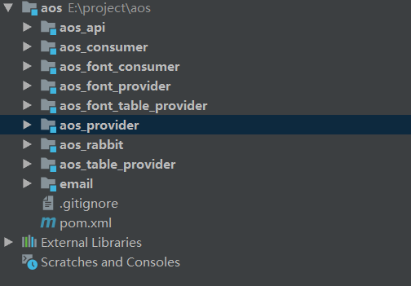

系统消费者项目结构如图

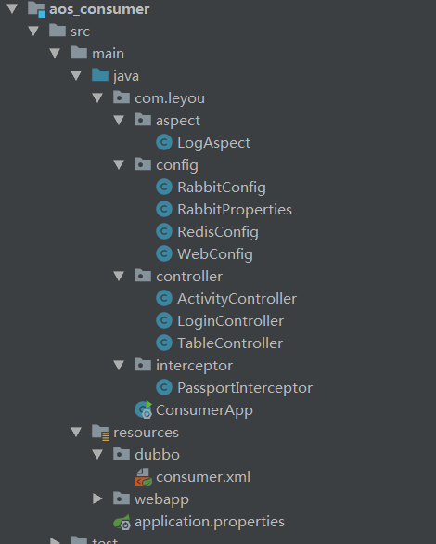

系统消息生产者项目结构

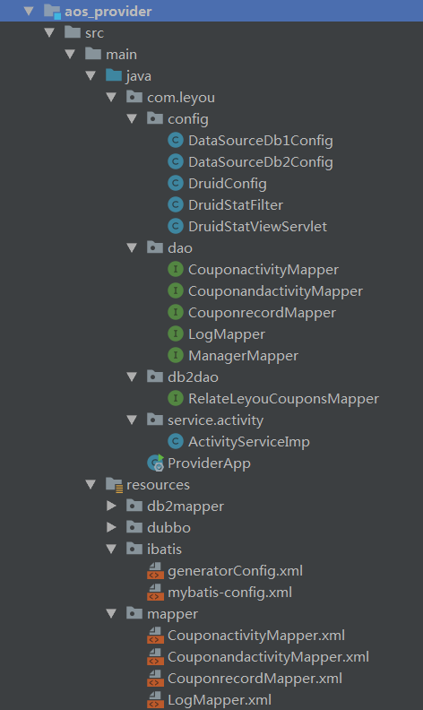

## 6.3系统实现

### 6.3.1登录注册模块

此模块包含的登录功能、邮箱注册功能、邮箱找回密码功能。对应编写LoginController、LoginService和UserDao来实现模块功能。

1．登录功能界面如图

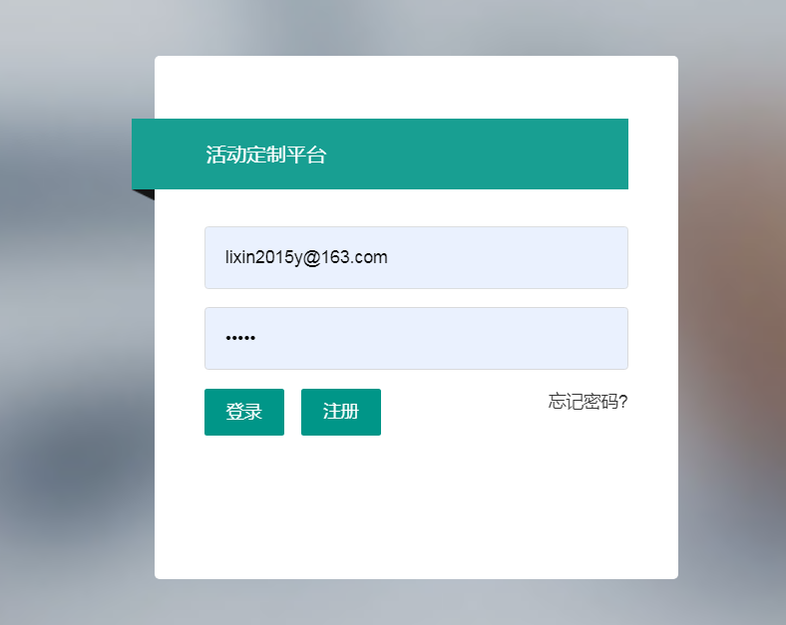

2．注册功能点击获取验证码后截图如图

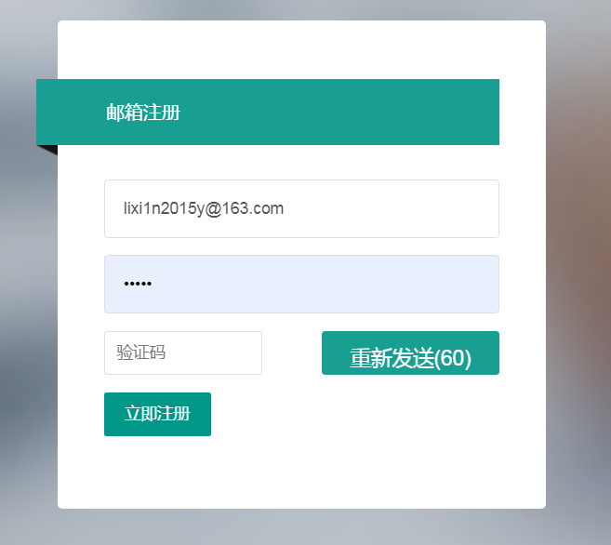

3．找回密码功能界面如图

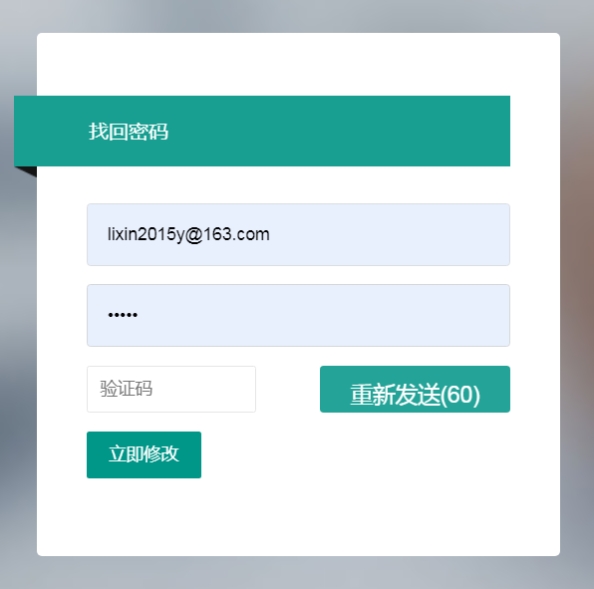

4．验证码邮件如图

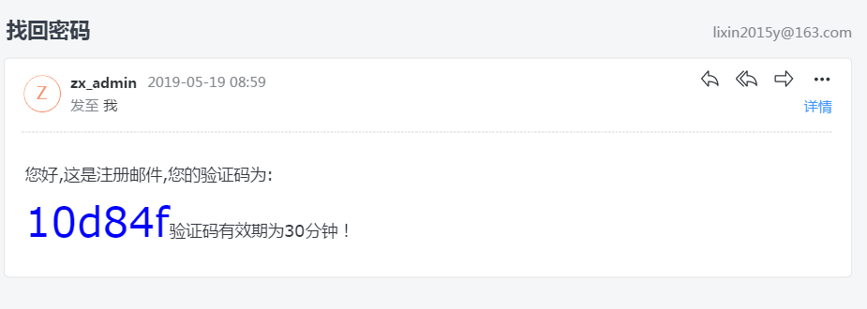

### 6.3.2优惠券活动模块

本系统的优惠券管理模块主要是包括，优惠券活动的添加、优惠券活动的修改，查看优惠券活动、下载优惠券活动链接二维码等功能。分别编写CouponController、CouponService和CouponDao来实现模块功能。

1、添加优惠券活动，点击优惠券活动导航，点击添加按钮可以访问到添加页面。运行截图如图所示。

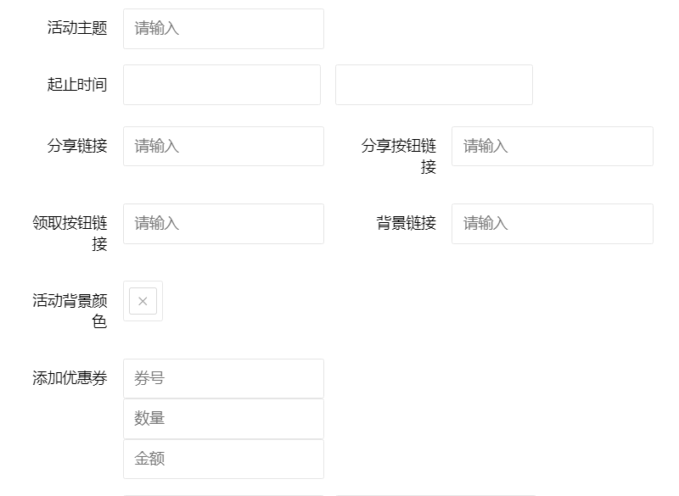

2.点击修改图标可以修改当前活动的信息。在修改页面也会加载出之前的活动信息。效果如图

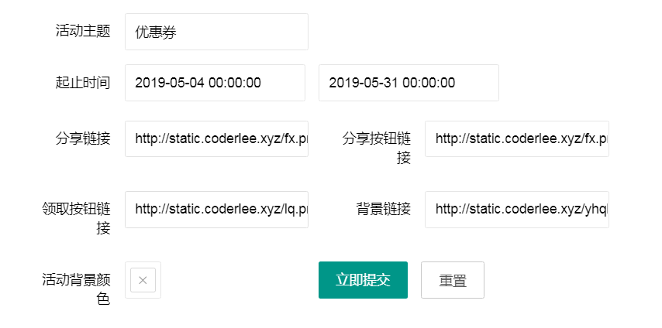

3.点击下载图标可以查看活动链接二维码如图

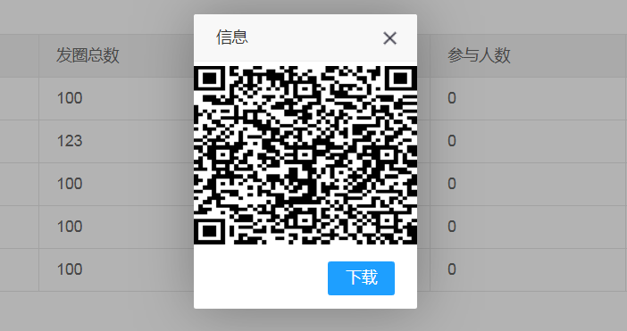

4．优惠券活动信息列表如图

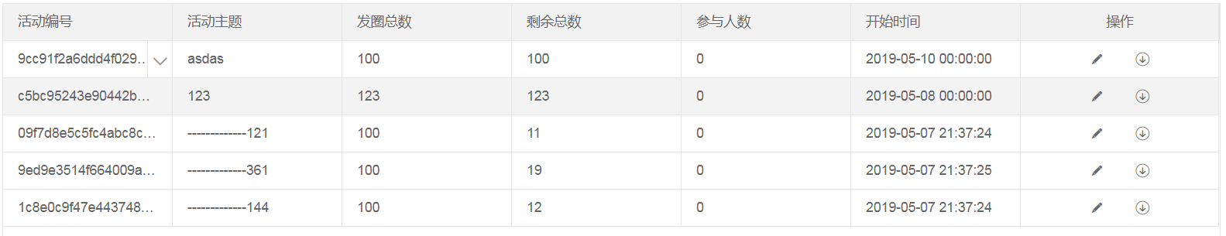

### 6.3.3转盘活动模块

本模块主要包含转盘活动列表展示、添加、修改、添加奖项、删除奖项等功能。

1. 转盘活动列表展示功能如图

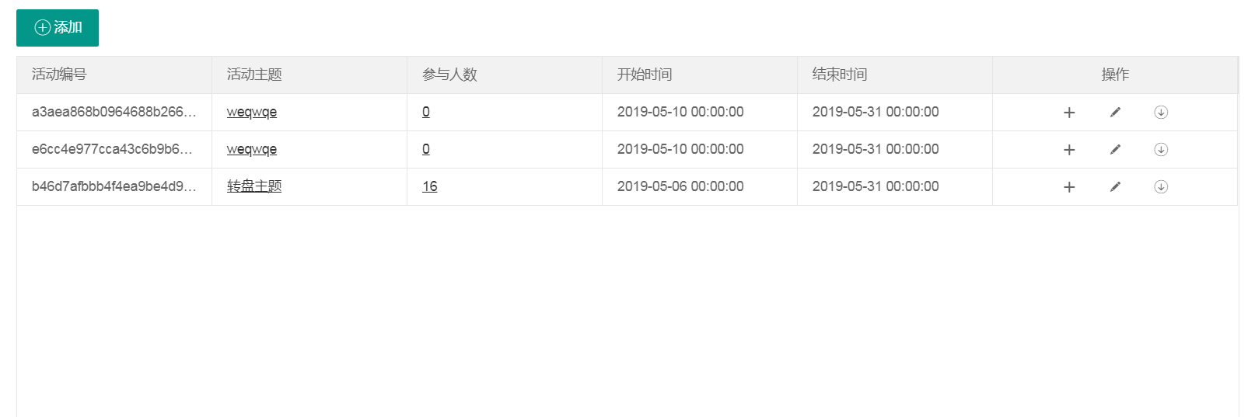

2.点击添加按钮弹出添加界面如图

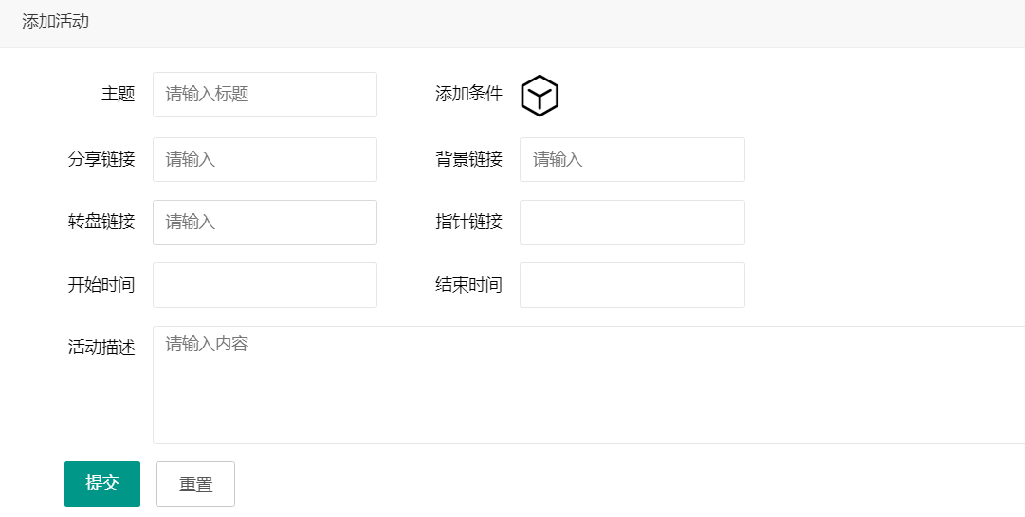

1. 点击修改图标弹出修改页面如图所示

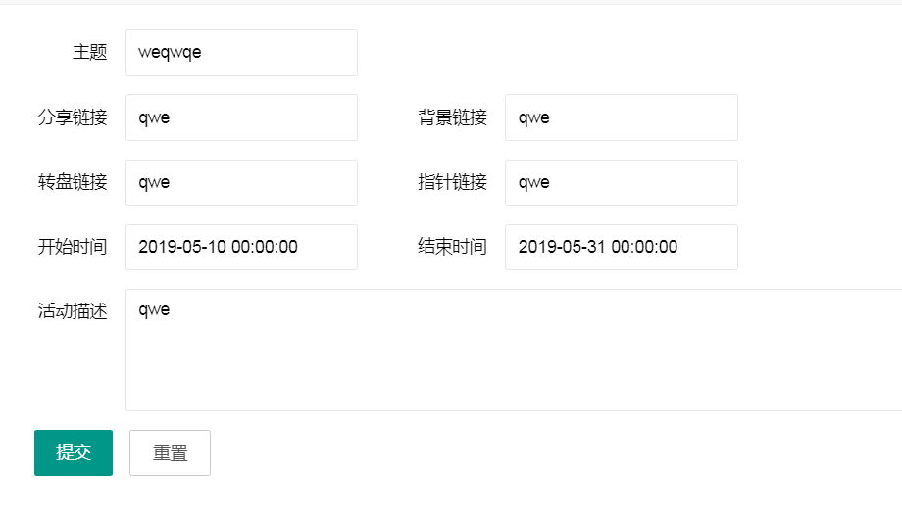

3.点击添加奖项图标弹出添加将向页面如图

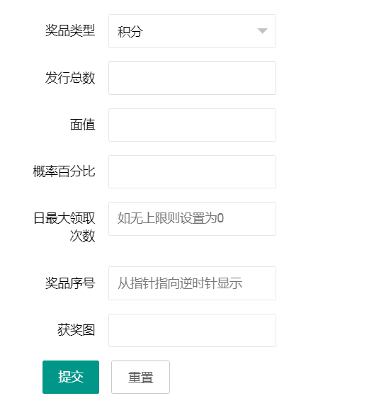

4.点击奖项页面的删除按钮可以将奖项删除如图

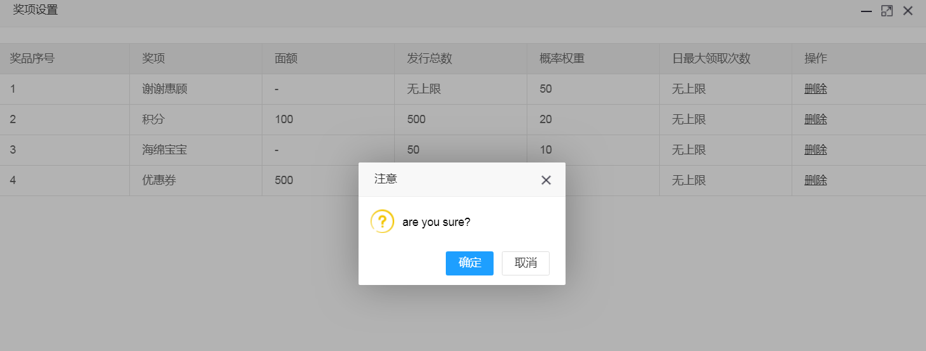

### 6.3.4活动统计模块

用户登录后系统主页显示转盘活动统计的数学图形如图

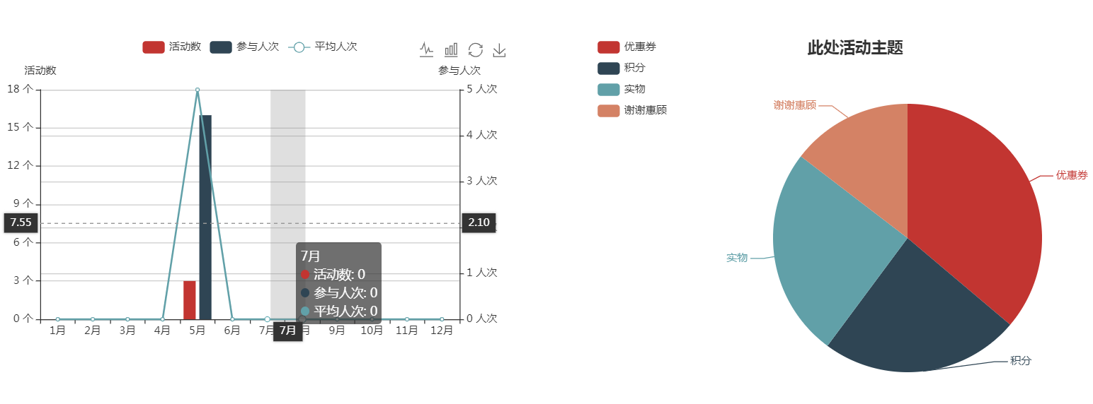

### 6.3.5优惠券前台模块

用户扫描后台系统生成的二维码访问到活动界面如图所示

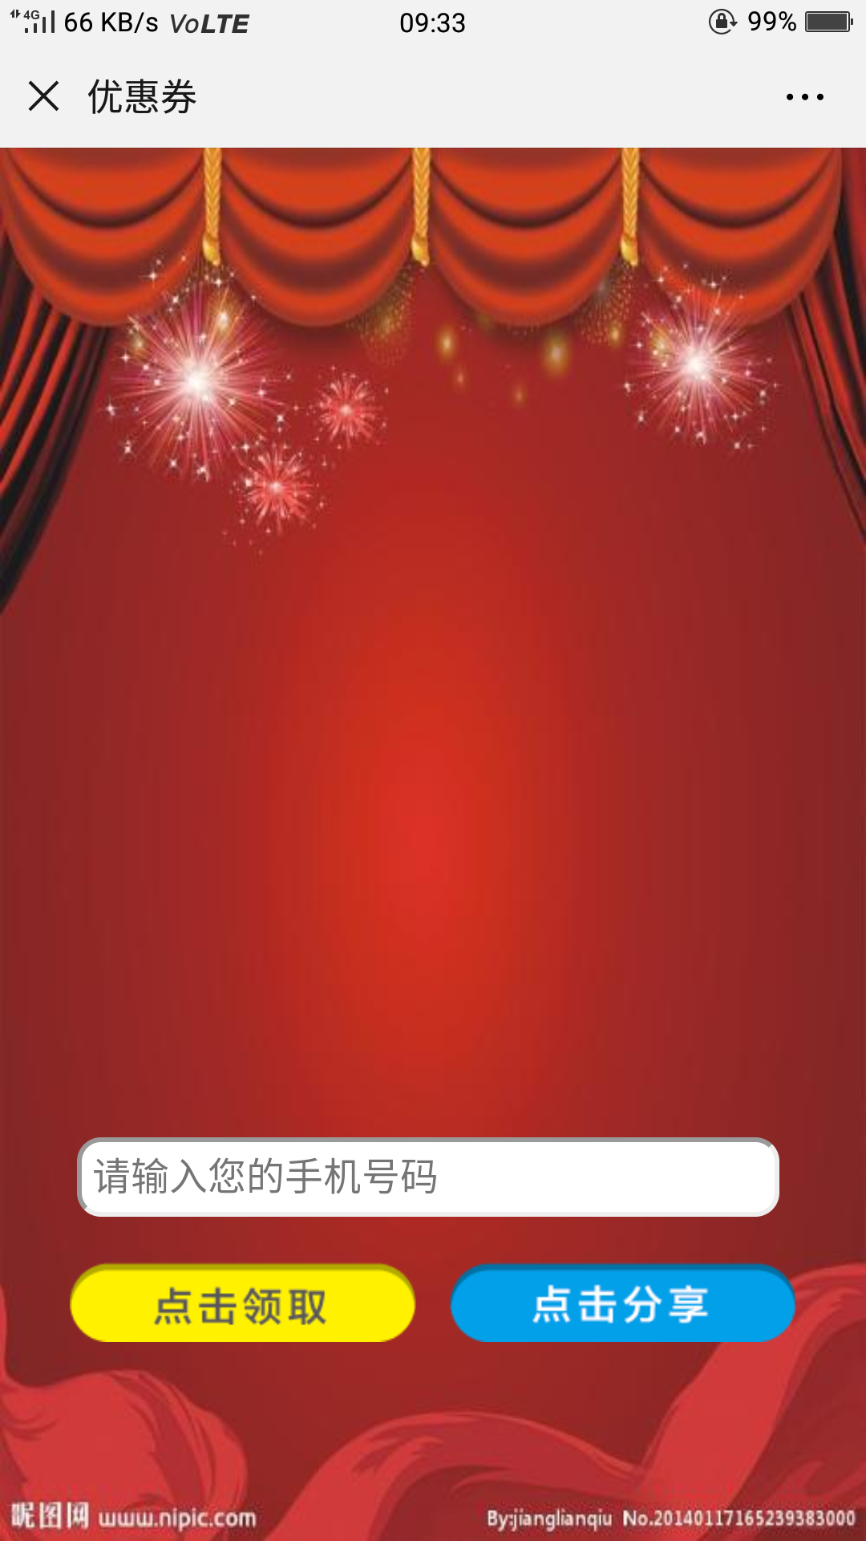

### 6.3.6转盘前台模块

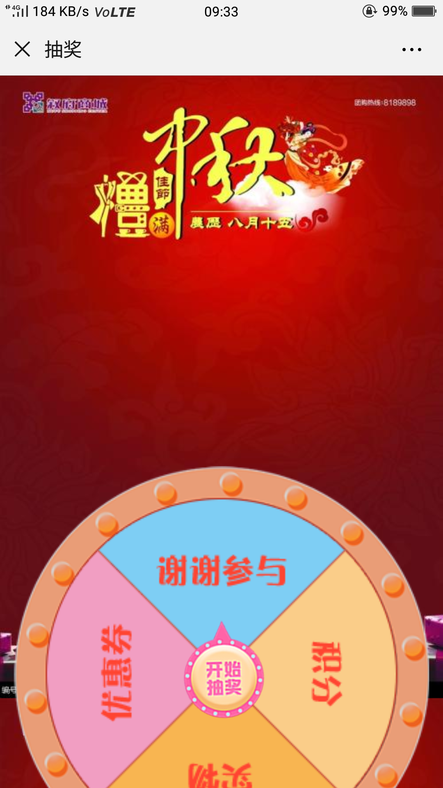

# 第七章 测试

## 6.1测试概述

随着软件技术的不断发展，测试的重要性体现的越来越明显。为了保证软件的质量，某些软件测试投入和开发投入可能一样多。由于测试和开发是由不同的员工来完成的，测试人员往往可以找到开发人员所不能发现的错误，并且测试技术越来越规范和工程化，一些成熟的测试工具比如QTP、LoadRunner等软件也相继开发出来。通过测试，可以发现开发阶段所不能发现的一些错误，减少软件后期的维护成本。

在测试环节，最常用的测试方法一般选择白盒测试和黑盒测试，本办公自动化系统由于功能较少且本文主要研究的是软件的设计和开发过程，故使用黑盒测试为主要测的方法。黑盒测试方法也可以叫做正确性的测试，有时也称之为功能测试，是测试人员对开发完毕的软件的各功能进行验证，用于检查软件是否达到最初设计的功能或者检查软件的功能是否符合规格说明。只有经历过测试环节，一个软件的质量才能算是合格。

本章主要是对优惠券活动模块、登录注册模块进行详细介绍。

## 6.2优惠券活动模块

### 6.2.1优惠券模块测试用例

1．优惠券模块测试用例如表所示

|  |  |  |  |  |
| --- | --- | --- | --- | --- |
| 用例编号 | 测试数据/操作 | 预期结果 | 实际结果 | 实际结果与预期结果是否一致 |
| 1 | 点击优惠券活动 | 列表显示活动信息 | 成功显示 | 是 |
| 2 | 点击添加按钮 | 弹出添加页面 | 弹出添加页面 | 是 |
| 3 | 点击保存按钮 | 成功保存优惠券活动信息 | 成功保存优惠券活动信息 | 是 |
| 4 | 点击修改按钮 | 进入修改页面，表单显示活动数据 | 进入修改页面，表单显示活动数据 | 是 |
| 5 | 活动开始时间晚于结束时间 | 提示开始时间应早于结束时间 | 提示开始时间应早于结束时间 | 是 |
| 6 | 添加不存在优惠券号 | 提示优惠券号不合法 | 提示优惠券号不合法 | 是 |

### 6.2.2优惠券模块测试结果

1.点击优惠券活动测试截图，正确显示了优惠券活动信息。

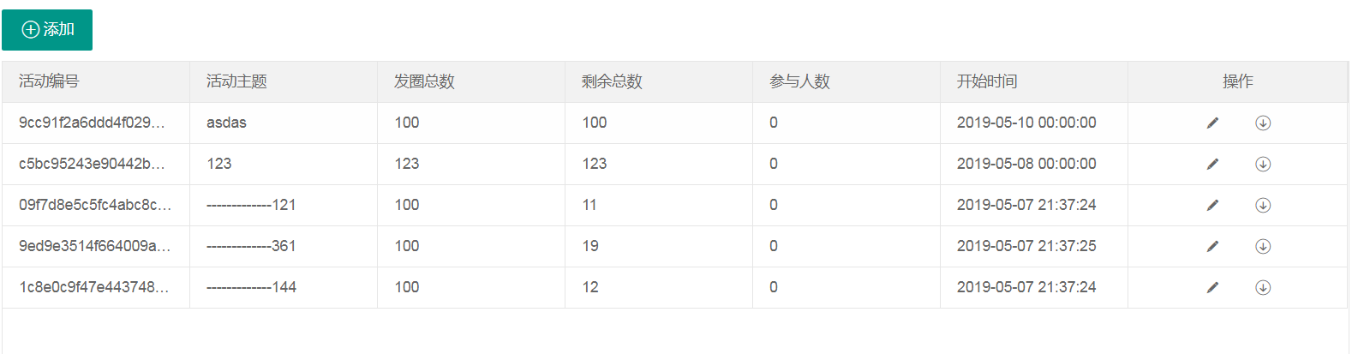

2.点击添加按钮，弹出了页面

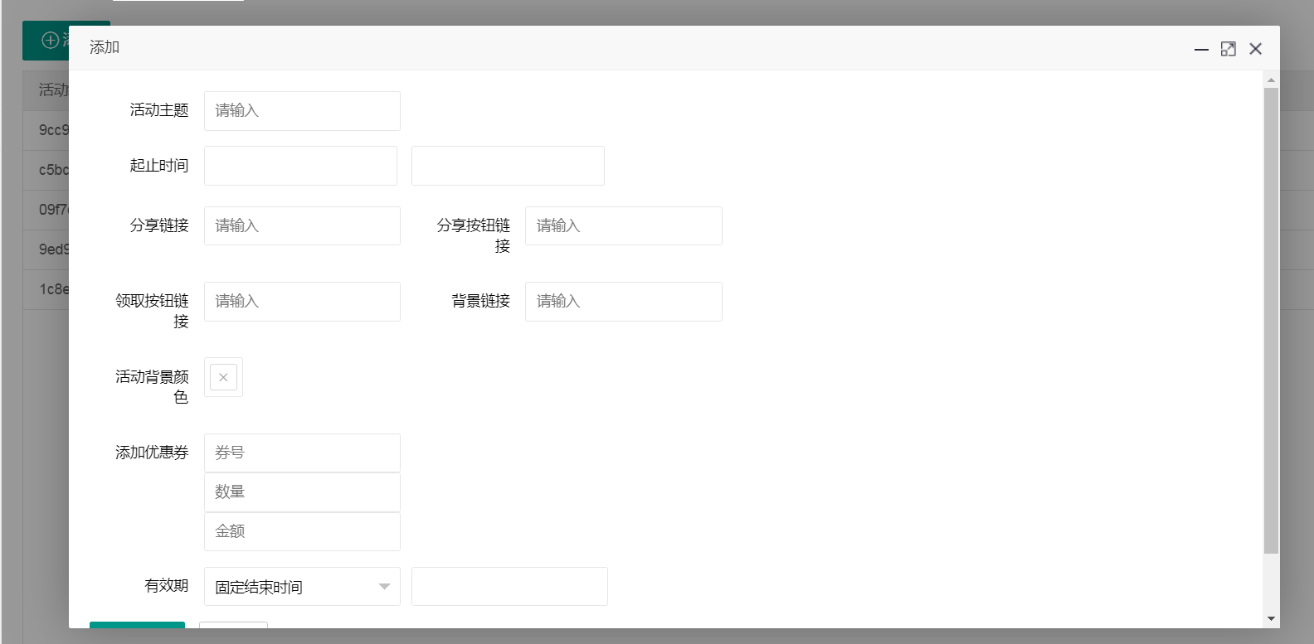

3.点击保存刚刚添加的记录会出现在列表页显示

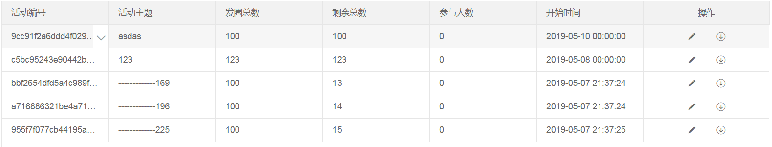

4.点击修改按钮，原来的数据加载在表单中如图

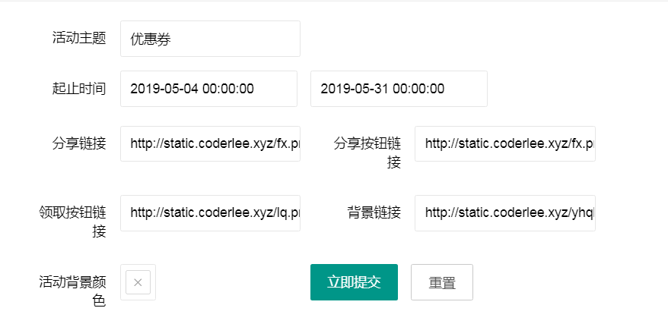

5.选择的开始时间晚于结束时间，系统会进行错误提示

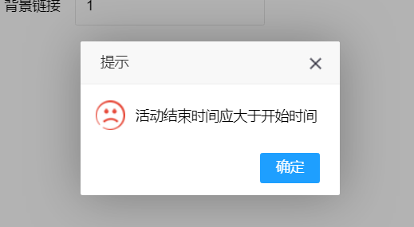

6.输入无效的优惠券号系统会进行提示

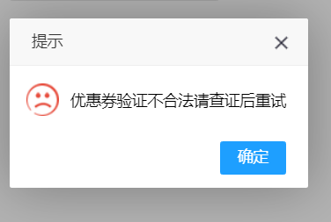

## 6.3登录注册模块

### 6.3.1登录注册模块测试用例

登录模块测试用例及结果如表所示

|  |  |  |  |  |
| --- | --- | --- | --- | --- |
| 用例编号 | 测试数据/操作 | 预期结果 | 实际结果 | 实际结果与预期结果是否一致 |
| 1 | 点击登录按钮输入错误账号密码 | 提示帐号或密码错误 | 提示帐号或密码错误 | 是 |
| 2 | 点击注册按钮跳 | 跳转到注册页面 | 跳转到注册页面 | 是 |
| 3 | 点击获取验证码输入已注册过的邮箱 | 提示邮箱已被注册 | 提示邮箱已被注册 | 是 |
| 4 | 输入未被注册的邮箱点击获取验证码 | 收到验证码邮件 | 收到验证码邮件 | 是 |
| 5 | 注册时输入错误的验证码 | 提示验证码错误 | 提示验证码错误 | 是 |
| 6 | 输入正确验证码 | 成功注册跳转到主页面 | 成功注册跳转到主页面 | 是 |

### 6.3.2登录注册模块测试结果

1.点击登录按钮输入错误的账号密码结果如图

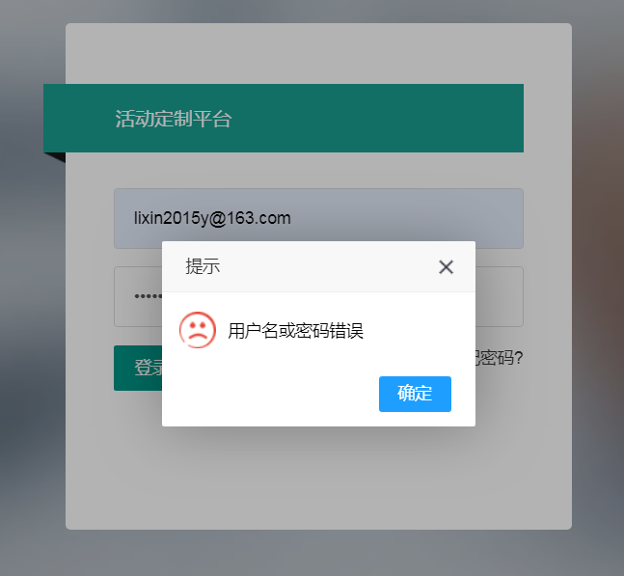

2.点击注册按钮跳转到注册页面

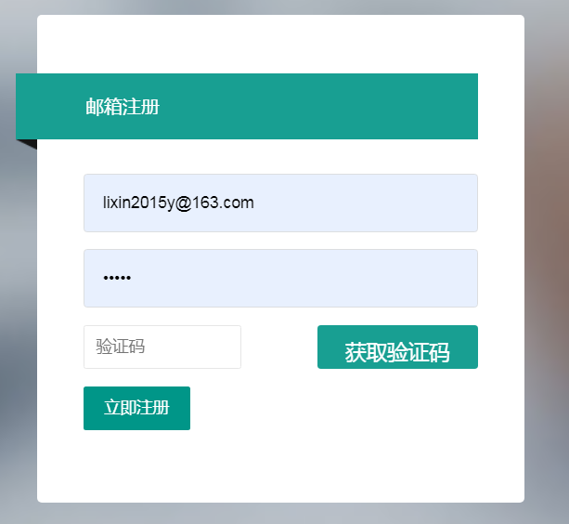

3.输入已经注册过的邮箱进行注册

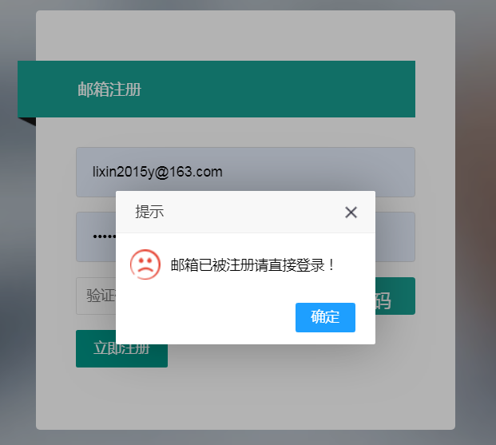

4.输入合法正确的邮箱收到验证码

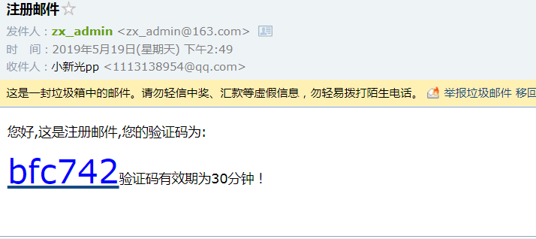

5.输入错误的验证码，系统提示验证码错误

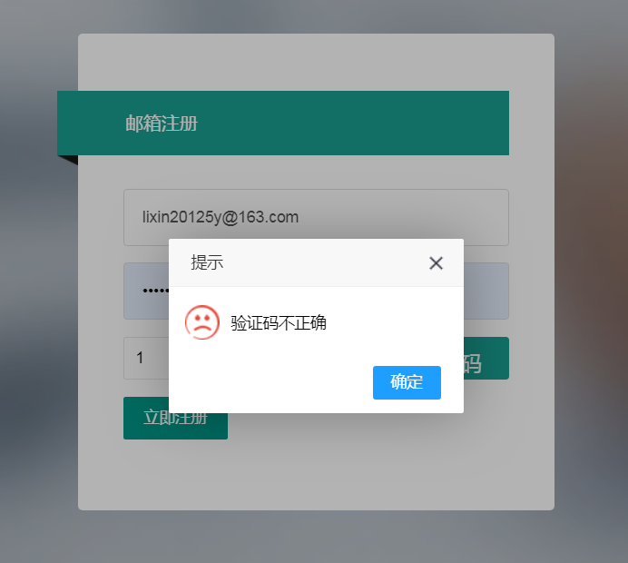

## 6.4测试总结

本次测试经过测试用例分析、编写测试用例及预期结果，最后执行测试并与预期结果进行比较，完成了组织机构管理、人事信息管理、考勤管理和薪资管理中设计的所有测试用例。在测试过程中，系统整体表现良好运行稳定，没有发生程序崩溃和中断运行的情况。同时在测试中也发现了一些问题，主要有以下几个问题：

1. 在关闭浏览器后再次访问主页面，需要从新登陆，用户友好性不是很好。
2. 转盘活动无法查看参与情况

对于以上问题进行分析和判断后采取了以下解决方案：

1. 使用redis替换session做登录的持久化，即使关闭浏览器后，后端也能记住当前用户登录状态。
2. 添加转盘活动查看参与情况功能

执行以上解决方案后重新运行测试用例，测试结果与预期结果一直，保证了系统功能的正确性。

通过本次测试，不仅完善了系统的bug，使系统达功能完整性达到了预期的效果，能够满足用户的正常使用，我对测试用例的分析和设计有了更深刻的认识和理解，同时也对测试的重要性有了进一步的体会。

# 第七章 总结

本次毕业设计经过近一个学期的设计和开发，最终根据最初制定的任务计划，按时完成了各个功能实现。从最初的选题、确定任务书，到调研项目国内外情况并完成开题报告，使用软件工程学的方式进行设计，最后编码实现并完成测试。在这一过程中历经许多困难和挑战，但是最终都成功克服并解决。

在需求分析阶段，首先完成了可行性分析的调研，保证了项目能够成功完成的可行性。然后进行了模块划分和数据流的设计，通过模块划分进一步明确了需要完成的任务和内容。

在概要设计阶段，主要是使用UML进行了用例的设计、类图设计，然后进行数据库设计，完成了表结果和表关系的设计。在这一过程中我的数据库设计能力得到了新的锻炼，对于关系模式的理解更加深刻。

在详细设计阶段主要完成了时序图的设计，实体描述和每个功能的简述，在这一过程中我认识到了规范的重要性，对统一建模语言有了更进一步的认识。同时也对项目的功能模块有了更加细致的分析。

在编码及实现阶段完成了项目代码的编写，因为之前的步骤严格按照软件工程提出的工程学的概念进行一步一步的设计和实现，所以在这一阶段很多东西都是很顺利的完成。

最后对完成的项目进行了测试，设计测试用例并且与预期结果进行比对，同时也发现了一些问题但都采取了相应的处理措施，是系统的可用性达到了预期的要求。

在技术方面，除了对本科阶段学习到的执行进行了巩固和锻炼之外，还掌握了一些之前没有学习过的技术和工具，如Idea开发工具，前端框架Bootstrap和LayUI，以及当前流行的Spring Boot框架的使用。最重要的是我的解决问题能力和软件开发能力得到了很好的锻炼和提升。

# 致 谢

在本次毕业设计完成中，十分感谢我的导师孙老师，孙老师对我的毕业设计做出了很多指导，特别是有几次孙老师利用午休时间帮我看论文。在孙老师的帮助下我完成了我才的开题审批表、任务书、开题报告、毕业设计说明书和毕业设计项目。

另外天津理工大学对我四年的培养，在这四年我成长很多，感谢学院所有老师对我的帮助和教导。

感谢我的同学，在这四年的相处中他们也帮助了我很多。

最后感谢我的家人，他们是我的精神力量，他们躺我变得更坚强、自信。感谢他们对我的支持。最终我才能圆满完成学业。